

**浙江立地智能网络箱**

**运维平台**

**需求规格说明书**

**文档记录：**

摘要记录：

|  |  |
| --- | --- |
| 关键字 | 需求、环境、接口说明 |
| 编 号 | LIDI-NETBOX-2018- SRS-01 |
| 关 联 | 项目立项信息表、项目进度计划、高层设计说明书 |

变更记录：

|  |  |  |  |  |  |
| --- | --- | --- | --- | --- | --- |
| 变更者 | 版本 | 变更日期 | 批准人 | 审批日期 | 变更内容 |
| 陈景钗 | V0.1 | 2018-10-7 |  |  | 初稿 |
|  |  |  |  |  |  |
|  |  |  |  |  |  |
|  |  |  |  |  |  |

**目 录**

1. 引言 5

1.1. 项目名称 5

1.2. 项目背景和内容概要 5

1.3. 缩略语、定义 5

1.4. 关键实体说明 6

1.5. 预期的读者和阅读建议 6

1.6. 参考资料 6

2. 项目概述 7

2.1. 目标 7

2.2. 范围 7

2.3. 产品的用户 7

2.4. 假定条件与约束限制 8

3. 具体需求 9

3.1. 功能需求 9

3.1.1. 信息采集模块 9

3.1.2. 综合查询 11

3.1.3. 高级分析 14

3.1.4. 数据统计 16

3.1.5. 我的案件 18

3.1.6. 话单调取专用 22

3.1.7. 系统管理 23

3.1.8. 交流平台 25

3.2. 非功能性需求 26

3.2.1. 性能需求 26

3.2.2. 设计约束 26

3.2.3. 其他标准的约束 26

3.2.4. 硬件的限制 26

3.2.5. 其他需求 26

3.2.6. 数据库 26

3.2.7. 操作 27

3.2.8. 场合适应性需求 27

3.2.9. 属性 27

3.2.10. 安全性 27

3.2.11. 可维护性 27

3.2.12. 可用性 27

3.2.13. 可移植性 27

3.2.14. 可分割/组装性 27

3.2.15. 警告 28

3.3. 外部接口需求 28

3.3.1. 用户接口 28

3.3.2. 硬件接口 28

3.3.3. 软件接口 28

3.3.4. 通信接口 28

4. 运行环境需求 29

4.1. 网络和硬件设备平台 29

4.2. 软件平台 29

5. 其它专门需求 30

5.1. 安装和操作 30

5.2. 安全保密 30

5.3. 维护服务 30

# 引言

## 项目名称

浙江立地智能网络箱运维平台。

## 项目背景和内容概要

根据实际情况填写。

## 缩略语、定义

|  |  |
| --- | --- |
| LDSC02 | 公司智能网络箱LDSC02的产品型号 |
|  |  |
|  |  |
|  |  |

## 关键实体说明

无

## 预期的读者和阅读建议

预期读者：

参与项目管理的部门经理和项目经理

参与系统开发与系统实施的软件工程师

文档管理相关人员

测试相关人员

## 参考资料

《浙江立地网络箱运维平台UDP版本系统》

《计算机软件工程规范国家标准汇编》

《浙江立地需求开发规程》

《浙江立地需求管理规程》

# 项目概述

## 目标

完成……。

## 范围

二期项目主要包括以下功能模块：

* 信息采集模块：模块提供话单数据的上传，解析，入库等功能，解决用户需要人工录入信息的效率不高和信息录入准确性问题。
* 我的案件模块：模块提供用户所负责的案件内容编辑和相关话单关联分析的功能，做到为案件提供关联数据分析支持和报告。
* 综合查询模块：模块提供系统各项目信息的查询服务。
* 基本分析模块：模块提供针对话单方面的通话次数、通话时长、通话时间规律、通话地点规律、固话、长途地区、发卡地区、SIM卡类型等基本分析。
* 高级分析模块：模块提供话单、基站等分析主体的碰撞分析、关系路径分析、号码相似度分析等高级功能。
* 数据统计模块：模块提供用户信息采集情况统计、信息数量统计等功能。
* 系统管理模块：模块提供用户管理、组织管理、角色权限管理、数据维护等系统级的管理功能。
* 交流平台模块：为民警提供一个针对案件相关的相互交流平台。

## 产品的用户

|  |  |  |  |
| --- | --- | --- | --- |
| **用户分类** | **工作任务** | **知识、技术经验** | **其它特征** |
| 超级管理员 | 对系统的各个基础参数进行配置以及对系统的日常运作进行相关的系统维护 | 熟悉WINDOWS操作系统、熟悉ORACLE数据库、对系统的数据结构有相应的了解，对系统的参数配置及维护管理有相当的了解，对相关业务知识有一定了解 | 无 |
| 高级分析员 | 系统高级功能的使用，如高级分析功能、综合查询模糊查询以及一些普通功能 | 熟悉WINDOWS操作系统 |  |
| 话单上传用户 | 系统话单上传等信息采集类功能 | 熟悉WINDOWS操作系统 |  |
| 普通用户 | 信息采集、综合查询中的精确查询等功能 | 熟悉WINDOWS操作系统 |  |

## 假定条件与约束限制

* 管理方针：按照盘古世纪软件开发管理规范；
* 与其他应用间的接口：数据库接口；
* 并行操作: 多个业务操作点之间所进行的并行操作；
* 审查功能: 上级部门对下级部门的相关数据汇总、出报、审查等操作；
* 所需的高级语言：JAVA；
* 通信协议: HTTP通信协议，TCP/IP；

# 具体需求

## 功能需求

### 信息采集模块

#### 定义模板

需求编号：hisa_infoacq_template

优先级：高

业务描述：该功能用于解析待上传的话单文件中的表格数据列头与系统定义的字段名匹配，另外可以设置每个列头和字段匹配后解析话单的过滤条件，并将匹配关系保存到数据库表中，作为支持上传话单文件时通过匹配过的字段进行解析入库的依据，因此称为话单模板。支持模板增加、删除、共享给他人功能，用于话单上传格式、字段等的定义。老系统界面如下所示：

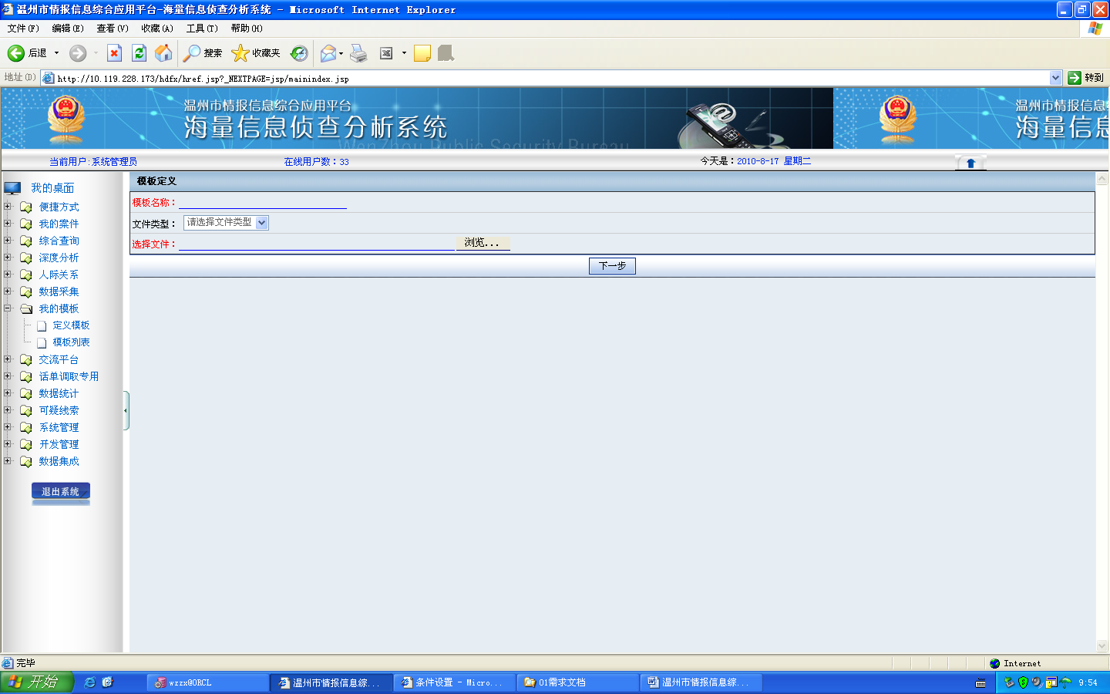

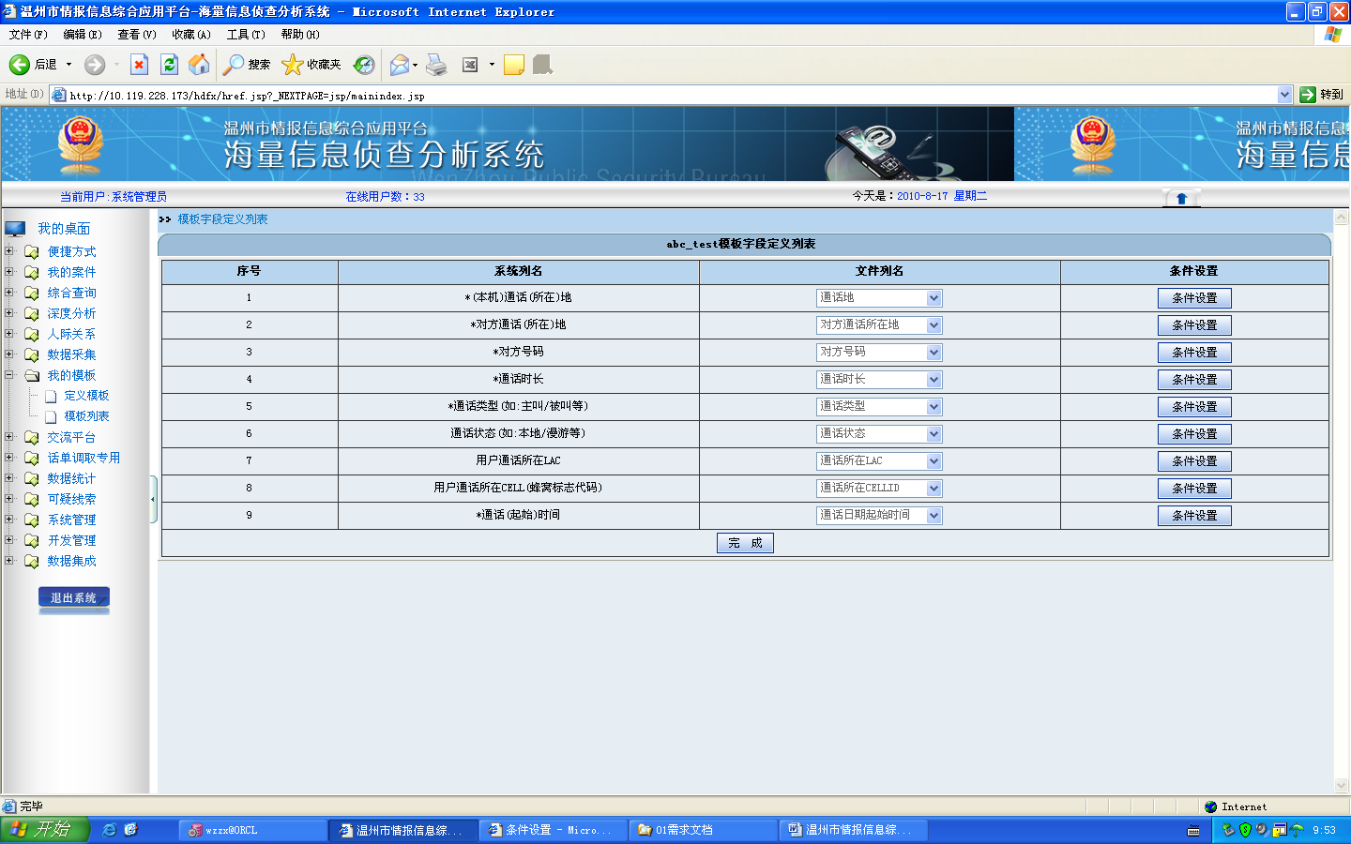

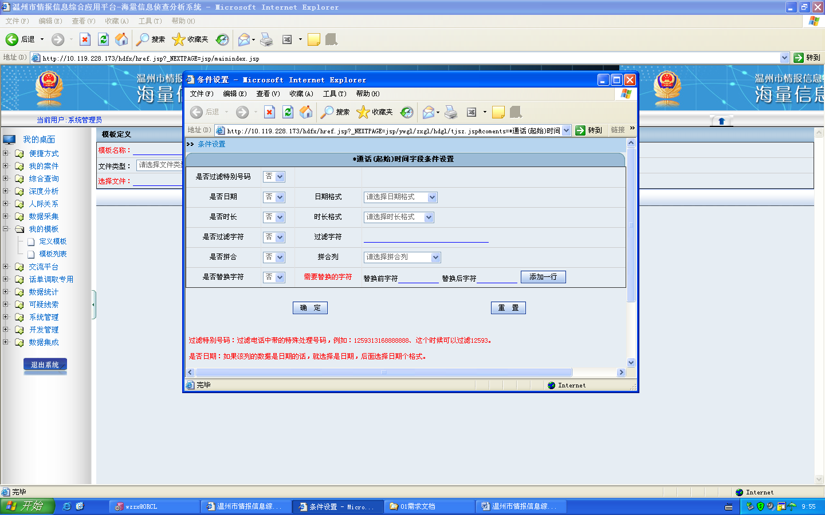

* 过滤特别号码：过滤电话中带的特殊处理号码，例如：1259313168888888、这个时候可以过滤12593。
* 是否日期：如果该列的数据是日期的话，就选择是日期，后面选择日期个格式。
* 是否时长：通话时间长度，应该选择此项，然后选择时长的格式
* 过滤字符：过滤信息中多余的文字，例如：通话时长是 120秒 此时秒字是多余的，可以过滤掉。
* 是否拼合：如果在文件中有些数据是分开为两列的，就合并这两列。例如：有时候在Excel文件中通话的日期是分开为两列的，这时候把年月日那一列和系统的通话日期匹配，然后合并时分秒那一列
* 是否替换字符：替换掉信息中字符（注：如果当前是"通话类型"字段，"主叫"用"0"替换，"被叫"用"1"替换），其他替换，例如：姓名叫张三，可以替换成李四。
* 替换字符是，张三填在替换前字符处，李四填在替换后字符处，可以替换多个，点击添加行即可

输入：模板名称、文件类型（HTML、Excel、TXT、CSV 、支持ZIP或RAR批量上传）、文件路径。

处理：

1、输入模板名称、文件类型、文件路径

2、解析上传的模板文件列头与系统默认列名比较

3、设定模板字段和过滤条件

1. 完成模板信息保存入库

* 带*号为必须的数据，系统列名固定，与话单列名一一对应，否则解析上传不成功；
* 数据预览，将话单与预定义模板解析对应；
* 根据手机号码到名址库中取得身份证号；
* 移动：
  1. 格式相对固定；
  2. 根据条件设置存入相应格式的数据，否则系统报错，提示出现问题原因，给出解决方案；
* 联通：
  1. 以Excel格式上传，去除没有数据的列，先解析格式，确认解析成功，再保存数据库；
* 电信：
  1. 以Excel上传，先解析格式，确认解析成功，在保存数据库中；
* 其它话单
  1. 以Excel上传，先解析格式，确认解析成功，再保存数据库中；
* 话单多次上传问题，需要查重验证，主要验证起止时间、主机号码即可，话单批次。

输出：无。

#### 话单采集

需求编号：hisa_infoacq_phonebill

优先级：高

业务描述：根据已定义模板上传话单并解析通话记录保存到数据库中，支持Html、xls、txt等格式的文件批量采集信息（通话记录、短信记录、话单基本信息）。

输入：文件路径。

处理：

1. 输入带上传文件路径
2. 上传解析文件列头与默认模板列对应关系预览效果，若不一致，则提示用户选择相匹配的模板，若无匹配的模板，提示先定义模板，否则上传无法继续。
3. 若上传文件列头解析后与模板匹配，则将文件上传到文件服务器，并解析对应话单信息、通话记录信息和短信信息等解析入库。

输出：话单信息、通话记录、短信信息。

#### 名址采集

需求编号：hisa_infoacq_nameaddress

业务描述：通过信件投寄传递信息进行诈骗的案件。

输入： 主要是用户批量导入和单个采集。

* 业务数据中抽取、清洗、载入
* 用户批量导入和个别添加
* 话单的机主
* SIM采集通讯录等等

处理：根据用户录入参数，存入数据库。

单个采集: 新增名址信息时，如果号码和姓名/使用人已经存在，则不能进行添加操作,支持修改，删除。

批量导入: 上传文件和名址批量导入模板匹配，匹配成功后产生数据预览才可导入，否则不能导入。

输出：无。

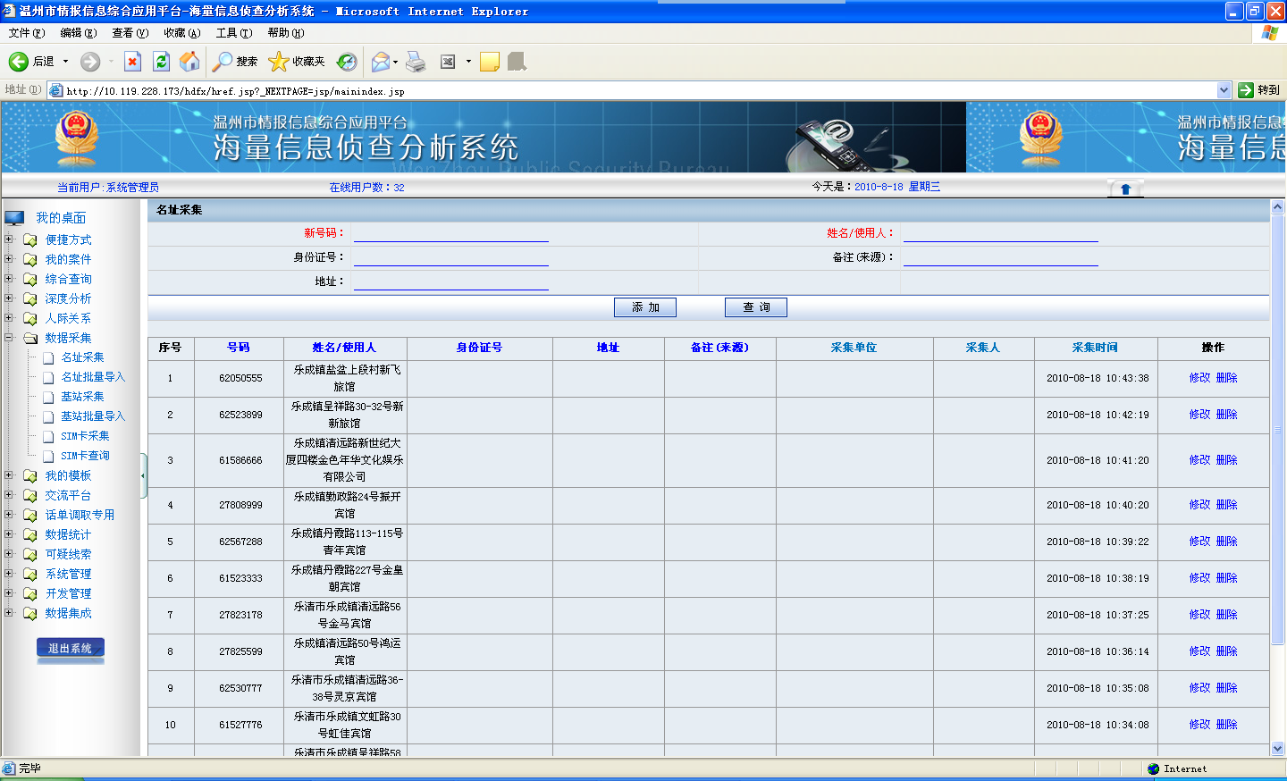

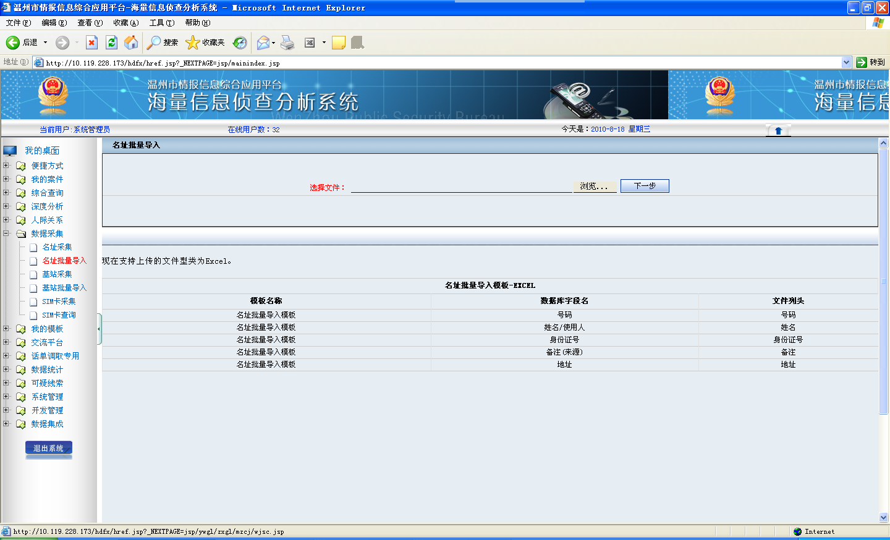

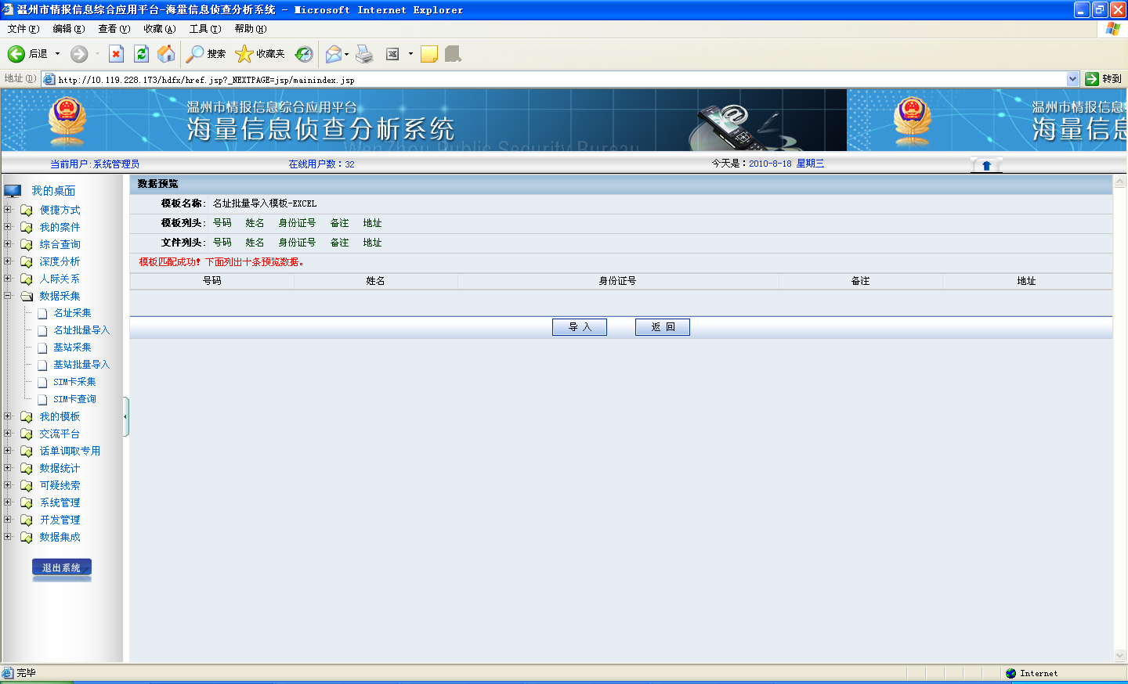

#### 基站导入

需求编号：hisa_infoacq_basestation

优先级：高

业务描述：支持单信息录入和批量导入功能，支持增删改查功能（需要查重）。

输入：基站类型（联通、移动、电信）、大基站、小基站、基站地址（区域）、基站名称、经度、维度，被导入文件路径。（主要又话单中来源的）

处理：根据用户录入信息，或导入文件解析，查重，存入数据库。

移动的表直接作为系统表即可

联通的需要一个城市作为一个表

单个采集: 新增基站信息时，如果大基站和小基站已经存在，则继续保存，将 会删除以前记录。超级管理员有查询、添加、删除、修改、审核权限，一般用户只有添加、查询、修改（前提是此基站信息是该用户录入的）权限。

批量导入: 上传文件和名址批量导入模板匹配，匹配成功后产生数据预览才可导入，否则不能导入。

输出：无。

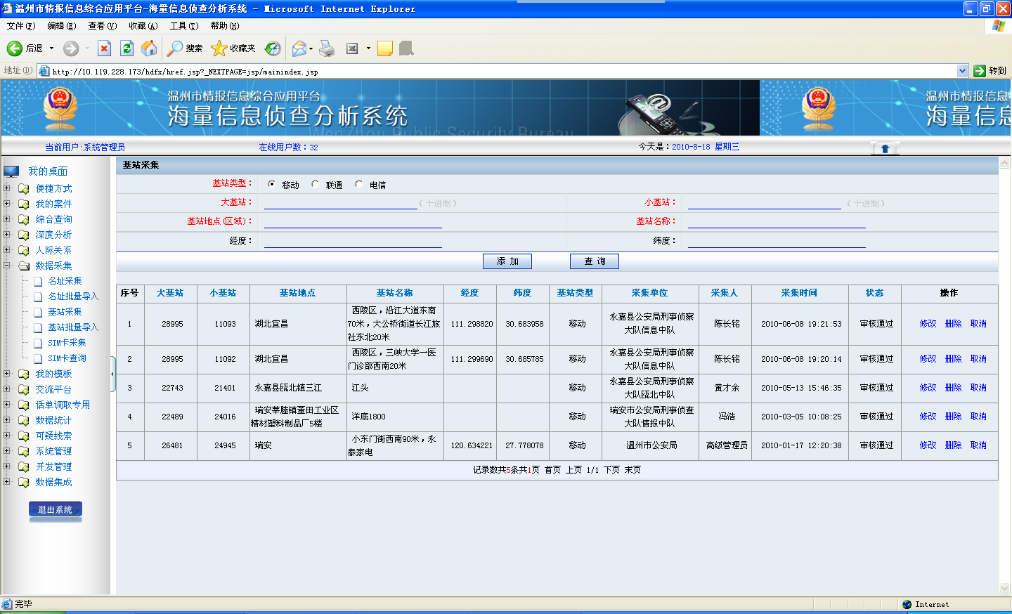

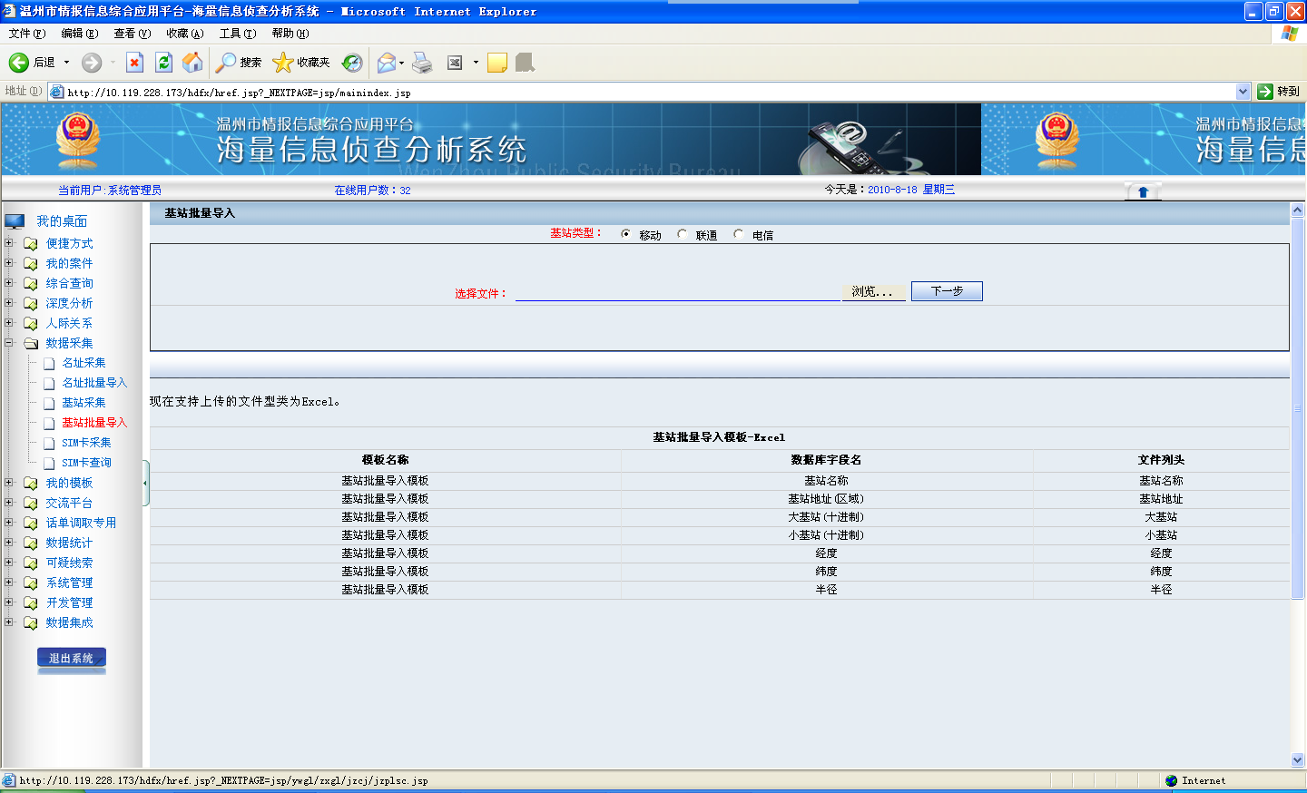

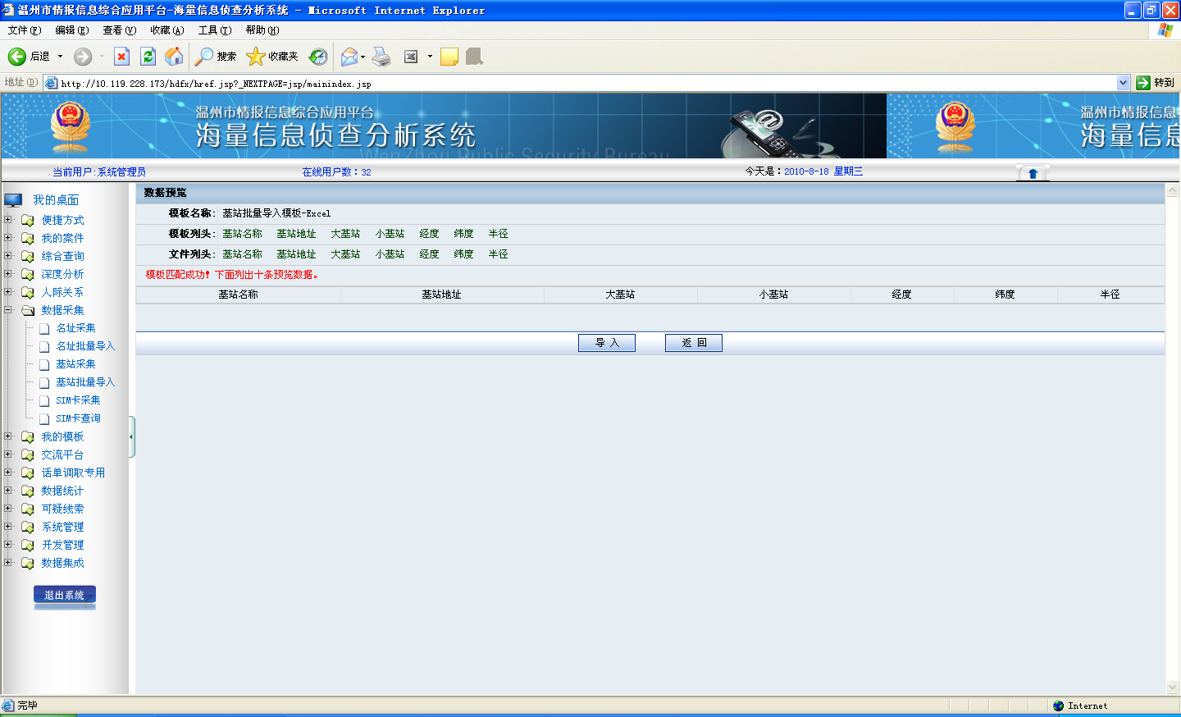

#### SIM卡采集

需求编号：hisa_infoacq_sim

优先级：高

业务描述：sim卡信息的采集。

输入：sim卡对应的手机号码、sim卡所属人姓名、sim卡对应手机串号、sim卡所属人身份证号、sim卡识别码、数据来源（dat文件读取、普通读卡器导入文件(csv格式)、txt文件读取）、通讯录导入、短信导入。

处理：

* 保存数据库，文件导入需要先解析文件，后保存到数据库。
* 读取通讯录和短信保存到数据库；

输出：无。

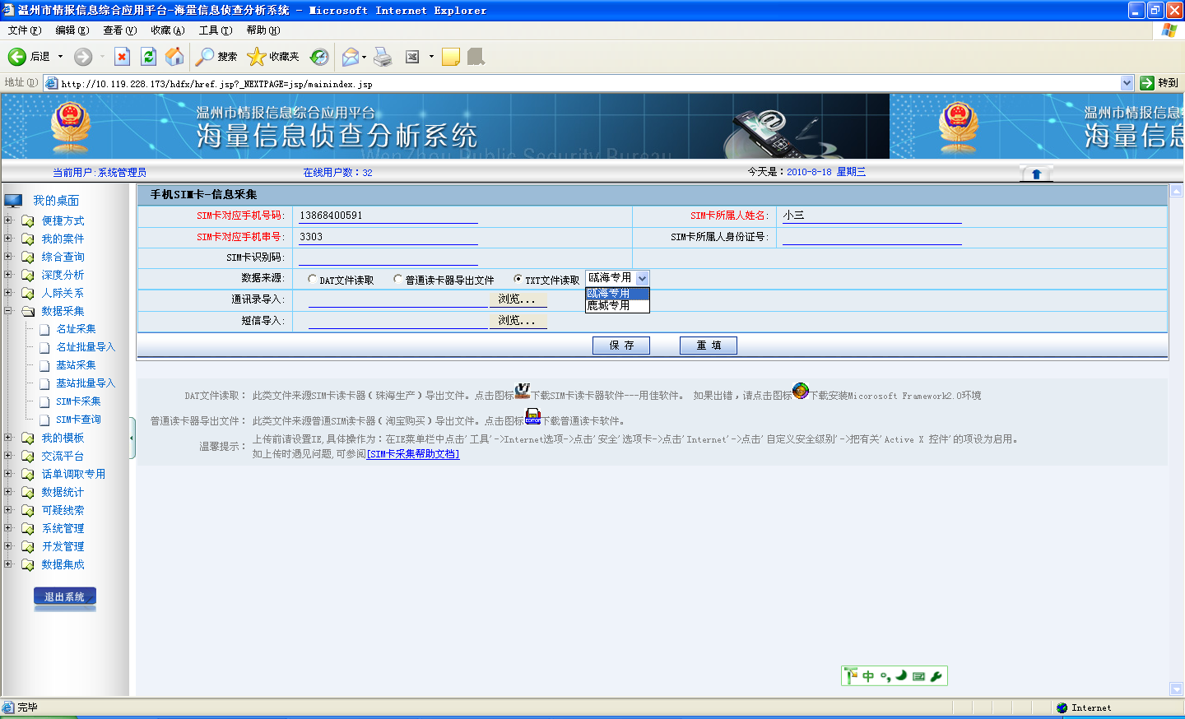

### 综合查询

#### 名址查询

需求编号：hisa_query_ nameaddress

优先级：高

业务描述：根据查询条件查询名址信息，做到数据级权限。

输入：机主号码、机主姓名、身份证号。

处理：不同用户角色具有不同的查询功能（主要包括空查询、模糊查询、精确查询、没有查询等四层功能），执行数据库查询，支持模糊查询。

输出：序号、身份证号（关联【综、人、关、轨、前】系统）、姓名、电话号码(关联【以电话号码为条件，查询名址】)、数据来源(关联【社保：查询该对象社保信息】, 【常住人口：查询该对象常住人口信息】, 【话单：查询该对象话单信息】).

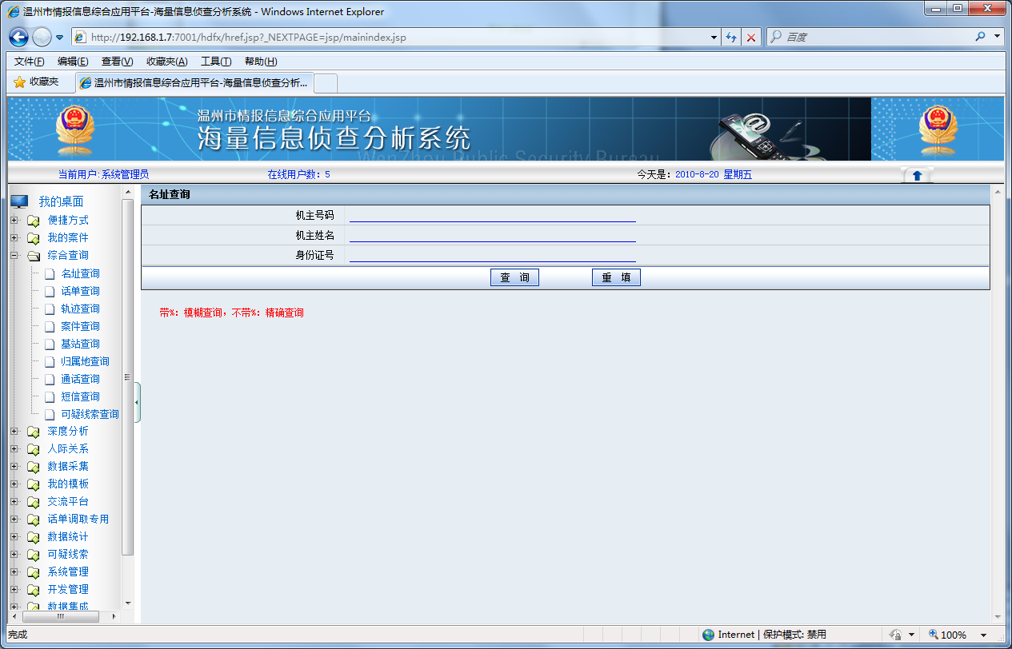

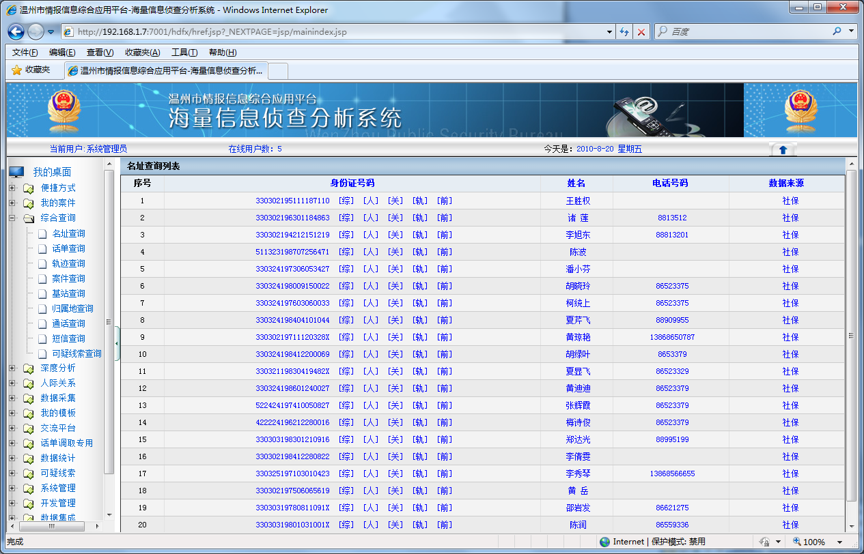

#### 话单查询

需求编号：hisa_query_phonebill

优先级：高

业务描述：根据查询条件查询得到话单信息

输入：通话时间段、机主号码、机主姓名、上传用户（输拼音头筛选）、上传时间、上传单位（输拼音头筛选）

处理：

* 默认列出自己上传的话单
* 根据查询条件返回话单信息
* 支持关联案件、共同联系人、相似度匹配、新旧号码分析、多话单同列功能
* 支持查看（基站翻译、对方号码统计、通话地点分布、作息规律统计（增加一张日记录显示表）、手机固话统计、活动轨迹/规律、长短话统计）、重新上传、删除、保密等功能

输出：用户号码、客户姓名、所属案件、上传时间、开始时间、上传人、文件类型、文件信息数、操作

#### 轨迹查询

需求编号：hisa_query_track

优先级：高

业务描述：根据查询条件获得通话轨迹信息，在地图上展现

输入：号码1、时段1（支持添加号码、时段）

处理：根据查询条件分析在地图上根据基站坐标定位出通话轨迹；

输出：总通话次数、其中多少次通话基站无对应坐标

#### 案件查询

需求编号：hisa_query_case

优先级：高

业务描述：根据查询条件获得案件相关信息

输入：案件名称、打防控编号、所属单位、所属民警（带%：模糊查询，不带%：精确查询）

处理：根据查询条件查询从数据库中查询得到案件相关信息；

输出：序号、打防控编号（链接地址：<http://10.118.3.59:7001/detail/det_case.jsp?A_AJBH>=打防控编号）、案件名称（链接到案件详细信息，含话单信息列表）、案件描述、采集人、采集单位、采集时间

#### 基站查询

需求编号：hisa_query_ basestation

优先级：高

业务描述：根据查询条件获得基站相关信息

输入：基站名称、基站地址、大基站（10进制）、小基站（10进制）、大基站（16进制）、小基站（16进制）

处理：根据查询条件从数据库基站表获取相关信息；

输出：序号、基站名称、基站位置、基站地址、大基站（10进制）、小基站（10进制）、大基站（16进制）、小基站（16进制）

#### 归属地查询

需求编号：hisa_query_ belongto

优先级：低

业务描述：根据查询条件从数据库获取归属地信息

输入：手机号码

处理：根据手机号码从数据库中搜索是否存在该号码，并显示归属地信息；

输出：（135XXXXXXXX[浙江温州] 库中无此号码记录或无权限）  
 （135XXXXXXXX[浙江温州] 有本机号码记录12607条，对方号码记录318条）

#### 通话查询

需求编号：hisa_query_ phonecall

优先级：高

业务描述：根据查询条件查询得到通话记录相关信息

输入：本机号码、对方号码（本地固话）、基站代码、时间、时间段、频率（？结合高级分析）

处理：根据查询条件查询得到通话记录相关信息；

输出：序号、本地号码、对方号码、通话类型、通话时间、通话时长、基站代码、基站地址、本机通话地、对方通话地

#### 短信查询

需求编号：hisa_query_ sms

优先级：高

业务描述：根据查询条件查询得到短信相关信息

输入：持卡人号码、持卡人姓名、发送方号码、接受时间、短信内容、采集时间

处理：根据查询条件查询得到短信相关信息；

输出：序号、持卡人号码、持卡人姓名、发送方号码、接受时间、短信内容、采集时间

### 高级分析（根据角色需要二次验证）

#### 多维时空碰撞（重点）

需求编号：hisa_ analisys_timespace

优先级：低

业务描述：根据根据选择的多个基站和时间范围进行分析，得出碰撞分析的批次号，碰撞交集、交集中的记录数以及交集号码列表和对应的通话详情。

输入：目标基站1（条件设置）、时间范围、目标基站2、时间范围2，……可以添加多组基站和时间段进行分析

处理：

* 根据分析条件，分析满足条件的通话批次，交集数、记录条数、交集号码列表，以及每个交集号码对应的通话记录，点击每个号码显示对应的通话详情列表；
* 支持过滤结果集功能，跳转到过滤结果集界面，过滤条件：批次号为【2010080614500000038】，过滤类型【自定义过滤、被盗车案】、
* 提取类：同一基站内容通话、通话时间短，通话时间时长1～10 秒钟、通话频繁，通话次数》5次、本机号码归属地（区号）、对方号码归属地（区号）
* 过滤类：过滤全球通、过滤特服号码（如：10086）、本机号码归属地（区号）、对方号码归属地（区号）、本机号码类型、对方号码类型。

输出：本次碰撞的批次号为【2010080614500000038】，共碰撞出了【3】个交集，【21】条记录。交集号码列表如下。15057336343、15067805345、13757777711

用户号码、对方号码、通话时间、通话时长、通话类型、基站代码；

#### 断点分析

需求编号：hisa_ analisys_ breakpoint

优先级：高

业务描述：根据分析条件分析断点号码

输入：第三方号码、时间界限

处理：根据输入条件分析获得号码断点结果信息

输出：新出现的号码列表

#### 相似度分析

需求编号：hisa_ analisys_ similarity

优先级：高

业务描述：分析得到号码本身的联系人相似度和通话基站相似度

输入：分析号码（可以多个）

处理：根据输入条件从数据库中查询分析得到结果

输出：联系人相似度、通话基站相似度

#### 共同联系人

需求编号：hisa_ analisys_ samecontact

优先级：高

业务描述：从不同号码间的通话记录中分析得到号码之间的共同联系人

输入：号码1、号码2、号码n……

处理：根据输入条件从不同号码间的通话记录中分析得到共同联系人

输出：图形展示或者表格展示，以线条连接到共同联系人，表格以横向、纵向结合点

#### 过滤工具

需求编号：hisa_ analisys_ filtertool

优先级：高

业务描述：根据过滤条件过滤得到相应结果（将老系统中的异常通话分析合并到该功能下）

输入：

* 按本机号码/对方号码提取交集、目标基站、时间范围
* 提取类：同一基站内通话、通话时间短，通话时长——秒、通话频繁，通话次数》5次、本机号码归属地、对方号码归属地

处理：根据过滤条件输出结果

输出：本次分析的批次号为【2010080614500000038】，共碰撞出了【3】个交集，【21】条记录。交集号码列表如下。15057336343、15067805345、13757777711

用户号码、对方号码、通话时间、通话时长、通话类型、基站代码；

### 数据统计

#### 话单统计

需求编号：hisa_ statistics_phonebill

优先级：高

业务描述：根据统计条件统计话单采集情况

输入：统计方式（按地区统计【6为】、按单位统计[12位]、按人员统计）、地区、单位、上传用户、上传时间

处理：根据条件统计出结果

输出：

* 地区【6位】、上传话单个数、关联话单个数、符合规范名址个数、百分比
* 单位【12位】、上传话单个数、关联话单个数、符合规范名址个数、百分比
* 采集人、采集人单位、上传话单个数、关联话单个数、符合规范名址个数、百分比

#### 名址统计

需求编号：hisa_ statistics_ nameaddress

优先级：高

业务描述：根据统计条件统计名址信息采集情况

输入：统计方式（按地区统计【6位】、按单位统计【12位】、按人员统计）、地区、单位、上传用户、上传时间

处理：根据条件统计出结果

输出：

* 地区【6位】、号码个数、百分比
* 单位【12位】、号码个数、百分比
* 采集人、采集人单位、号码个数、百分比

#### SIM卡统计

需求编号：hisa_ statistics_ simcard

优先级：高

业务描述：根据统计条件统计sim信息采集情况

输入：统计方式（按地区统计【6位】、按单位统计【12位】、按人员统计）、地区、单位、上传用户、上传时间

处理：根据条件统计出结果

输出：

* 地区【6位】、采集SIM卡个数、百分比
* 单位【12位】、采集SIM卡个数、百分比
* 采集人、采集人单位、采集SIM卡个数、百分比

### 我的案件

#### 我的案件

需求编号：hisa_ case_mycase

优先级：高

业务描述：个人所属案件建立并且上传话单进行分析

输入：案件名称（新增后不可修改）、打防控编号、案件描述

处理：

* 支持保密功能，级联保密附属的话单信息；
* 新增案件信息保存数据库；
* 上传话单跳转到上传话单页面，解析显示结果（嫌疑人、号码、客户姓名【支持编辑修改】）
* 关联案件：话单列表中选择一条关联案件（参考老系统）
* 共同联系人：分析共同通话的联系人，以图形和表格两种方式展现（参考老系统）
* 相似度匹配：选择两条话单信息分析，分析联系人的相似度（共同联系人/自己的联系人），通话基站相似度（共同基站/自己的基站），时间作为过滤条件；（参考老系统）
* 新旧号码分析：条件：时间段，制定一个时间点分析，时间段内，根据设定的时间点前后出现的联系号码情况；（参考老系统）
* 多话单同列：合并多个话单的通话记录；（参考老系统）

输出：客户姓名、用户号码、所属案件、上传时间、开始时间、上传人、文件类型、文件信息数、操作（客户姓名和用户号码一对多关系）

#### 基站翻译

需求编号：hisa_ case_ basestationtranslate

优先级：高

业务描述：根据案件分析话单主体号码，分析统计其通话信息和基站代码、基站地址等信息

输入：分析主体号码

处理：

* 通话记录结合基站信息表对应联合查询得到结果，并且支持导出Excel功能；（参考老系统）
* 短信/GPS：分别列出短信和GPRS记录信息,，并且支持导出Excel功能；（参考老系统）

输出：序号、对方号码、通话日期、通话时长（秒）、呼叫类型、基站代码、基站地址、机主通话地、对方通话地

#### 对方号码统计

需求编号：hisa_ case_ passivecallstatistics

优先级：高

业务描述：统计通话记录中对方号码通话情况（如名址个数、通话次数、通话时长等）

输入：分析主体号码、时间段

处理：

* 根据查询条件统计得到对方号码-通话统计和短信统计；
* 支持生成报告和重新分析功能，支持结果按列排序；

输出：

* （通话统计）序号、对方号码、名址个数、通话次数、通话时长（秒）、号码归属地、卡号类型
* （短信统计）序号、对方号码、名址个数、号码归属地、对方号码类型、护法短信次数、总流量

#### 通话地点分布

需求编号：hisa_ case_ calladdressdistribute

优先级：高

业务描述：根据分析主体号码、时间统计分析通话地分布情况、对方通话地分布，以饼图分布统计

输入：分析主体号码、时间段

处理：

* 支持生成报告、重新分布功能
* 统计分析主体号码通话地和通话次数
* 统计对方通话号码地区和通话次数

输出：

* 分析主体号码：本机通话地分布饼图展示，通话地、通话次数
* 对方通话地分布：对方通话地分布饼图展示，地区、通话次数

#### 作息规律

需求编号：hisa_ case_ workrestrule

优先级：高

业务描述：

* 根据分析主体号码和时间段，分析通话时间段分布，以柱状图形式显示；
* 统计出静默时间段
* 统计出每日首号和尾号信息
* 统计通话时间段分布表格形式，支持根据所选时间段查看详细通话情况信息

输入：分析主体号码、时间段

处理：

* 根据分析主体号码和时间段，分析通话时间段分布，以柱状图形式显示；
* 统计出静默时间段
* 统计出每日首号和尾号信息
* 统计通话时间段分布表格形式，支持根据所选时间段查看详细通话情况信息

输出：

* 柱状图输出通话时间段分布
* 首号统计：首号、首号时间、首号基站
* 尾号统计：尾号、尾号时间、尾号基站
* 通话时间段分布：时段、通话次数

#### 手机固话统计

需求编号：hisa_ case_ mobile&telephone

优先级：高

业务描述：分析通话中手机通话次数、固话通话次数、外地固话等分析统计，支持生成报告、重新分析功能

输入：分析主体号码、时间段

处理：

* 手机通话统计，以饼图方式展现，各号码通话次数占比，同时以表格方式列出详细信息（对方号码、号码所属地、通话次数）
* 本地固话统计，以饼图方式展现，各号码通话次数占比，同时以表格方式列出详细信息（对方号码、所属地、通话次数）
* 外地固话统计，以饼图方式展现，各号码通话次数占比，同时以表格方式列出详细信息（对方号码、所属地、通话次数）

输出：

* 手机通话统计：对方号码、号码所属地、通话次数
* 本地固话统计：对方号码、号码所属地、通话次数
* 外地固话统计：对方号码、号码所属地、通话次数

#### 活动轨迹

需求编号：hisa_ case_ activitytrack

优先级：高

业务描述：根据用户通话信息，统计出在某个基站位置通话次数和出现概率情况统计，查看规律显示不同时段的通话次数，支持生成报告和重新分析功能

输入：分析主体号码、时间段

处理：根据条件查询出通话基站信息

输出：本机通话地、基站、通话次数、概率、规律

#### 长短话统计

需求编号：hisa_ case_ longshortcall

优先级：高

业务描述：根据分析主体号码和时间段分析统计长途、市内通话情况

输入：分析主体号码、时间段

处理：

* 统计长途通话情况，以饼图占比统计显示长途通话次数，同时以列表形式显示相应信息
* 统计市内电话情况，以饼图占比统计显示市内通话次数，同时以列表形式显示相应信息

输出：

* 长途号码统计：对方号码、通话次数
* 市内电话统计：对方号码、通话次数

### 话单调取专用

#### 已审批话单

需求编号：

优先级：

业务描述：

输入：

处理：

输出：

#### 技侦上传话单

需求编号：

优先级：

业务描述：

输入：

处理：

输出：

#### 刑侦话单上传

需求编号：

优先级：

业务描述：

输入：

处理：

输出：

### 系统管理

#### 数据维护

需求编号：hisa_sys_data

优先级：高

业务描述：管理系统级数据，如归属地、号码前缀、特服号码、红名单[查询结果不显示的号码]等信息

输入：系统维护相关信息

处理：保存数据库

输出：无

#### 用户管理

需求编号：hisa_sys_user

优先级：高

业务描述：支持用户信息的增删改查功能；

输入：用户相关信息（由客户提供，结合老系统），支持用户增删改功能

处理：

输出：

#### 角色管理

需求编号：hisa_sys_role

优先级：高

业务描述：（根据权限组合结合实际分工不同）系统主要由超级管理员、高级分析员、话单上传用户、普通民警等角色组成；

输入：用户相关信息（由客户提供，结合老系统），支持用户增删改功能

处理：

输出：

#### 权限管理

需求编号：hisa_sys_permission

优先级：高

业务描述：针对查询类功能超级用户允许空查询，高级用户模糊查询、普通用户精确查询

* 我的案件功能只能列出用户自己的数据
* 深度分析一个菜单设置一个权限
* 人际关系同上
* 数据采集同上
* 定义模板同上
* 模板列表：
  + 系统模板只能给超级用户增删改
  + 自己的模板可以自己增删改
  + 超级用户可以查询到别人的模板（超级用户分自己的模板和他人模板集合显示）
* 用户管理分区域管理和超级用户，区域管理用户可以管理自己区域内的用户
* 日志查询只能有超级用户查询，普通只能查自己的操作日志
* 特殊功能仅限超级用户，控制菜单权限（有或者没有对应全乡）

输入：

处理：

输出：

#### 组织管理

需求编号：hisa_sys_organization

优先级：高

业务描述：由用户提供相关数据

输入：

处理：

输出：

#### 日志管理（操作日志、用户行为日志）

需求编号：hisa_sys_log

优先级：高

业务描述：记录用户登录、操作日志（针对大业务查询分析、增删改等关键操作），号码被分析、上传的次数等方面的统计

输入：时间、用户、操作对象、操作业务

处理：记录用户关键业务信息到数据库

输出：序号、操作时间、日志信息、日志类别

### 交流平台

#### 小论坛（支持发布公告功能）

需求编号：hisa_ forum

优先级：低

业务描述：支持管理员发公告、用户发帖、分模块和管理功能

输入： 用户留言等相关信息

处理： 将信息保存数据库，并按模块显示发帖内容

输出：论坛信息

## 非功能性需求

### 性能需求

* 平台的性能和技术指标如下：
* 可支持在线用户数>800
* 可支持并发用户数>50
* 简单录入、查询、修改、删除操作响应时间<5秒
* 复杂分析响应时间<180秒

### 设计约束

本系统设计以功能全面性、简单易用性、安全稳定性、先进开放性、扩展灵活性、响应及时性为原则。

### 其他标准的约束

开发过程中需遵循《温州市公安局可疑涉案线索研判系统命名规范》。

### 硬件的限制

无

### 其他需求

无

### 数据库

Oracle 10g

### 操作

无

### 场合适应性需求

无

### 属性

无

### 安全性

1. 对用户身份进行PKI验证，保证用户的合法性。
2. 加密口令处理机制，对信息查询身份验证机制等保证数据的保密性。
3. 对于不同用户所担当角色的不同权限分配；

### 可维护性

无

### 可用性

无

### 可移植性

无

### 可分割/组装性

无

### 警告

无

## 外部接口需求

### 用户接口

屏幕分辨率：1024*768；

输入输出的相对时间：5秒。

### 硬件接口

无

### 软件接口

无

### 通信接口

* TCP/IP协议；
* Internet网络HTTP协议；
* SSL协议；
* FTP协议；
* MQTT协议。

# 运行环境需求

## 网络和硬件设备平台

操作系统平台 ：Windows 2003

数据库系统平台 ：Oracle 10g

## 软件平台

开发工具： Intellij

编程语言：Java

数据库：MySQL、redis

# 其它专门需求

## 安装和操作

提供

《浙江立地智能网络箱运维平台安装手册》

《浙江立地智能网络箱运维平台用户手册》

## 安全保密

* 服务器和系统安全

提供相应保护措施，确保服务器与系统安全。防止黑客攻击及恶意破坏系统行为。

* 数据安全

做好数据库的备份安全策略，确保数据服务器的安全和数据库的正常运行。

* 安全隐私

保护个人隐私信息，及信息安全保密性。

* 页面安全

系统必须经过身份验证后才可以进入系统。

## 维护服务

待定。